**Sujet n°7 : Énergie cinétique d’un point matériel / énergie potentielle de pesanteur**

Introduction

En 1853, la notion d'énergie potentielle est introduite. On découvre que, plus un objet est jeté haut, plus il aura une vitesse élevée en bas.

[Gottfried Leibniz](https://fr.wikipedia.org/wiki/Gottfried_Wilhelm_Leibniz), s'oppose à [Descartes](https://fr.wikipedia.org/wiki/Ren%C3%A9_Descartes) qui estimait que la [quantité de mouvement](https://fr.wikipedia.org/wiki/Quantit%C3%A9_de_mouvement) se conservait toujours, développa l'idée de la « [force vive](https://fr.wikipedia.org/wiki/Force_vive_(physique)) » (*vis viva*), à laquelle il attribuait la valeur de **mv2**.La force vive est donc le double de l'énergie cinétique.

**Comment la conversion entre énergie cinétique et énergie potentielle de pesanteur influence-t-elle le mouvement des objets en fonction de leur masse et de leur hauteur ?**

1. Énergie cinétique d’un point matériel
2. Énergie potentielle de pesanteur
3. Énergie mécanique

Développement

1. a. Définition

Lorsqu’un système est en mouvement dans un référentiel donné, il possède une énergie dite cinétique qui dépend de sa masse m et de sa vitesse v. Cette grandeur ne peut être que positive ou nulle.

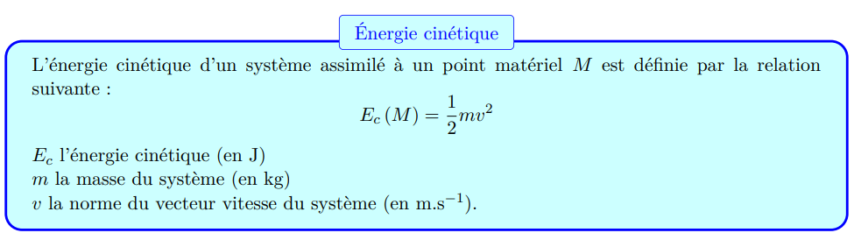

Cette expression reste valable uniquement pour un solide de masse m en translation et v désigne alors la vitesse de son centre d’inertie.

1. b. Théorème de l’énergie cinétique

En mécanique, ce sont les forces exercées sur le système qui sont responsables de son mouvement. Or la mise en mouvement engendre potentiellement des variations de vitesses, et donc d’énergie cinétique. Ainsi la variation d’énergie cinétique d’un système est reliée aux travaux des forces (qui expriment justement l’action des forces d’un point de vue énergétique).

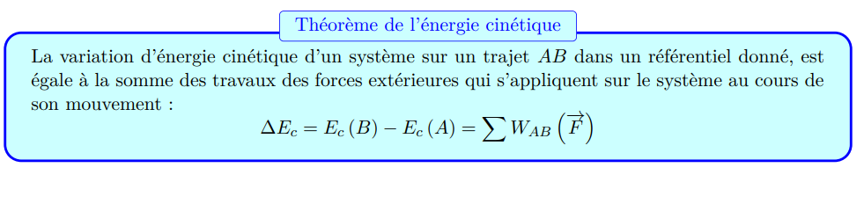

On a donc :

1. a. Définitions

Le poids étant une force conservative, on peut lui associer une énergie potentielle dite de pesanteur notée Epp.

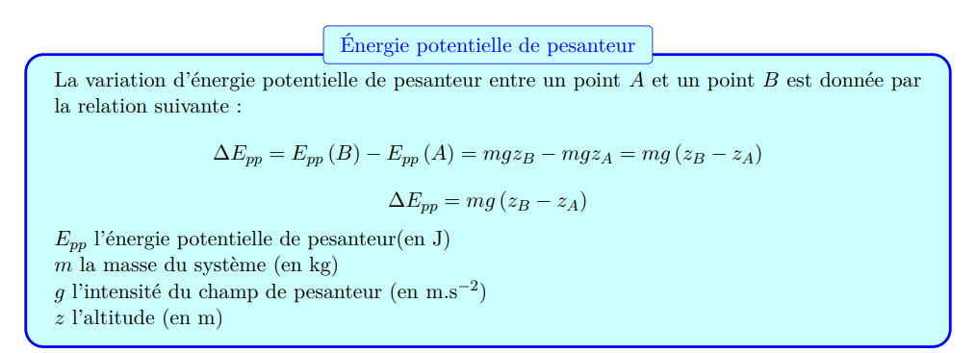

Lorsque le système monte, il gagne en altitude donc il gagne en énergie potentielle de pesanteur : ∆Epp > 0.

Si le système descend c’est l’inverse, il perd de l’énergie potentielle de pesanteur : ∆Epp < 0.

Le niveau de référence des énergies potentielles de pesanteur peut être choisi de manière arbitraire. L’important est la variation d’énergie lorqu’il y a une variation d’altitude.

La différence d’énergies potentielle de pesanteur est donc égale à moins le travail du poids

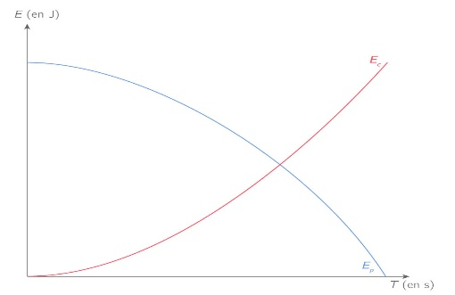

1. a. Définitions

L'énergie mécanique d'un corps dépend donc de sa vitesse, de sa masse et de sa hauteur par rapport au sol.

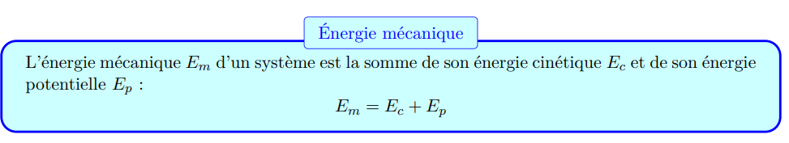

Lorsqu'un corps n'est soumis qu'à son poids et ne subit pas de frottements ou d'autres actions, son énergie mécanique se conserve.  
  
Lorsqu'un corps est immobile, son énergie cinétique est nulle ; donc son énergie mécanique est égale à son énergie de position :  ***E*m = *E*p**.  
  
Lorsqu'un corps est en chute libre, sa hauteur diminue, donc son énergie de position diminue aussi ; mais étant donné que l'énergie mécanique reste constante, l'énergie cinétique augmente.

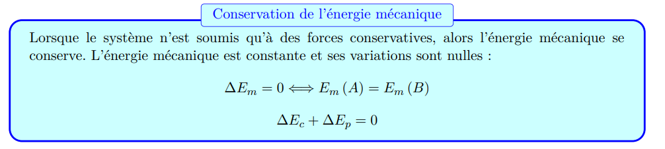

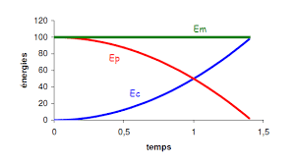

3)b. Théorème de l’énergie mécanique

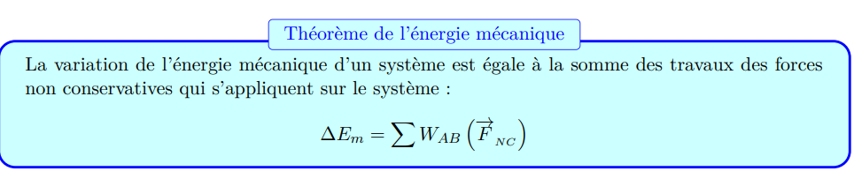

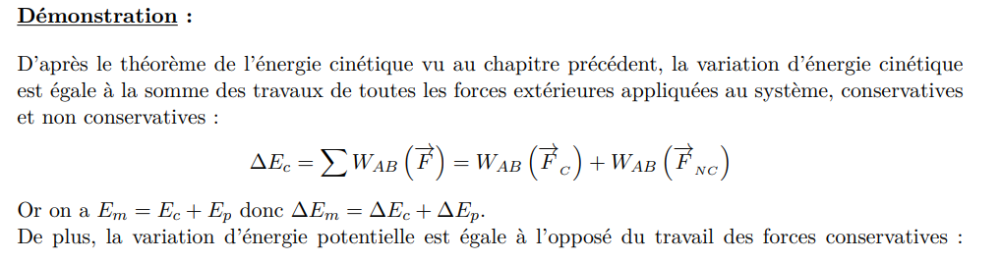

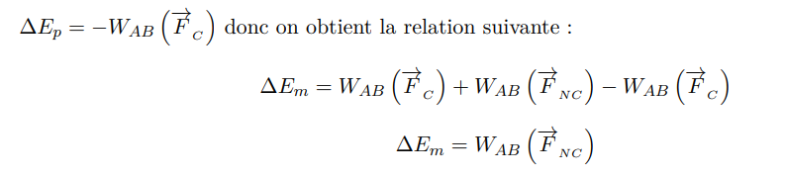

Conclusion

La conversion entre énergie cinétique et énergie potentielle de pesanteur gouverne le mouvement des objets sous l’effet de la gravité. La masse influence l’énergie totale, tandis que la hauteur détermine la vitesse atteinte en chute libre. Ce principe illustre la conservation de l’énergie mécanique, essentielle en physique.